**REPUBLIQUE DEMOCRATIQUE DU CONGO**

**MINISTERE DES RESSOURCES HYDRAULIQUES ET ELECTRICITE**

**CELLULE D’EXECUTION DES PROJETS-EAU**

**Projet de Développement Multisectoriel et de Résilience Urbaine de Kinshasa (PDMRUK)**

**« KIN ELENDA »**

**Recrutement de consultants individuels chargés de la surveillance des travaux du Sous-lot 1.3 : « Travaux de pose de nouveaux Branchements Particuliers et de réhabilitation des branchements particuliers par la pose de compteurs et accessoires dans les secteurs REGIDESO de KISENSO à KINSHASA, y compris la collecte des données sur les bénéficiaires des infrastructures routières et des travaux de protection contre les érosions et les inondations réalisées dans le cadre du Projet ».**

**Termes de référence**

1. **INTRODUCTION**

Le Gouvernement de la République Démocratique du Congo (RDC) a reçu un appui de l'Association Internationale pour le Développement (IDA) du Groupe de Banque mondiale, pour préparer le projet de développement multisectoriel et de résilience urbaine de Kinshasa (KIN-ELENDA).

Ce Projet a pour objectif dans sa 1ère phase d’améliorer les conditions de vie et les opportunités socio-économiques des quartiers pauvres et vulnérables ciblés, par des investissements sélectionnés et renforcer les capacités de planification et de gestion urbaine de la ville de Kinshasa. Le projet de développement urbain pour la ville de Kinshasa est basé sur le concept de « villes inclusives et résilientes » sous un angle spatial, économique et social et de résilience aux aléas. Il financera des infrastructures structurantes au niveau de la ville et des investissements de proximité au niveau des quartiers, en abordant également le défi de sous-emploi et de cohésion sociale, ainsi que les renforcements de capacité en matière de gestion urbaine. Les investissements du projet seront concentrés en priorité au niveau des bassins versants Est et Ouest de la rivière N’djili et les interventions en matière de renforcement institutionnel sur le niveau provincial essentiellement.

L’objectif de développement du projet est de renforcer la capacité de gestion urbaine, d’améliorer l’accès aux infrastructures, services, compétences et opportunités socio-économiques des habitants des quartiers ciblés de Kinshasa.

Le Projet KIN-ELENDA vise à enclencher une transformation progressive du milieu urbain autour d’une série d’interventions intégrées pour améliorer les conditions de vie des populations des zones situées de part et d’autre de la rivière N’djili. L’ambition du projet se heurte très vite à la complexité du milieu dans lequel les investissements sont envisagés, qui demanderont des études techniques longues et des mesures appropriées pour la réinstallation des populations touchées (en particulier les déguerpis), et aux délais de préparation très courts du projet. Il faudra donc envisager la mise en œuvre programmatique en favorisant des investissements locaux peu complexes et en minimisant les impacts environnementaux et sociaux négatifs notamment en termes de déplacement de population.

Le Projet KIN ELENDA s’articule autour de 4 composantes et sous composantes ci-après :

1. **Infrastructures et services résilients** 
   1. Services de base à l’échelle de la ville
      1. Approvisionnement résilient en eau
      2. Assainissement
      3. Gestion des déchets solides
      4. Résilience des infrastructures et des services énergétiques
   2. Amélioration des quartiers
      1. Mobilité et routes urbaines
      2. Infrastructures d'atténuation des risques d'inondations et de lutte contre l'érosion
      3. Aménagement d'espaces publics et infrastructures de proximité
2. **Communautés inclusives et résilientes** 
   1. Inclusion socio-économique
      1. Entretien des infrastructures et inclusion sociale
      2. Développement des compétences
      3. Prévention de la violence
   2. Planification urbaine et gestion foncière
   3. Gouvernance locale
3. **Gestion du projet**
4. **Mécanisme d’intervention d’urgence conditionnelle (CERC)**
5. **CONTEXTE**

Le projet Kin Elenda dans ses objectifs de développement du Projet relatifs à la première composante, il faudra améliorer les conditions de vie de 1.800.000 personnes à travers principalement la réalisation de nouveaux branchements sociaux, les travaux de réhabilitation des infrastructures routières ainsi que les travaux d’infrastructures d'atténuation des risques d'inondation et de lutte contre l'érosion.

Pour s’assurer de l’atteinte de cet objectif, un certain nombre des données doivent être collectées du terrain sur les différents sites de travaux.

Les présents Termes de référence portent sur les services de **six (6) consultants individuels** dont la première tâche des consultants est de superviser la qualité des travaux de génie civil et de contribuer à la surveillance E&S pendant l’exécution des travaux en collaboration avec le Contrôleur Environnementaliste et Social et la deuxième tâche est celle de collecter des données pour les activités ci-dessus sur les différents sites des travaux du projet Kin Elenda en vue d’alimenter le cadre des résultats du Projet.

* Le volet Eau concerne les « Travaux de pose de 50.000 Nouveaux Branchements Particuliers, Récupération de 20.000 PVI et Mise en conformité des branchements particuliers par la pose de 30.000 Compteurs dans la ville de KINSHASA, répartis entre dix entreprises », repris sous la dénomination « Opération branchements sociaux et pose compteurs » et aussi, des mini-enquêtes dans des zones de la ville de Kinshasa où la desserte vient d’être restaurée après plusieurs années de manque d’eau.

L’opération branchements sociaux et pose compteurs est l’une des activités importantes pour l’atteinte des objectifs du projet Kin Elenda.

Il sied de rappeler que l’opération branchements sociaux et pose compteurs est une continuité de l’Opération branchements sociaux qui a été réalisée sur le PEMU Initial et sur le PEMU-FA avec au total près de 116.265 compteurs avec dispositifs antifraude installés, 89.731 nouveaux branchements particuliers réalisés et 26.655 anciens branchements réhabilités (Réouverture des PVI).

* Pour les infrastructures routières, les travaux relatifs concernent la réhabilitation certaines voies de désenclavement dans les communes de N'djili et Kimbanseke : Luemba et Maître Croquet (4,02 Km) ainsi que les travaux de réhabilitation des avenues dans les communes de Matete, Kisenso, Lemba et N'djili dans le cadre des infrastructures de proximité.
* Enfin, pour les infrastructures d'atténuation des risques d'inondation et de lutte contre l'érosion, les travaux de lutte contre l'érosion et les inondations seront réalisés dans la commune de Kisenso.

Étant donné que le Projet est multisectoriel, les mêmes contrôleurs vont récolter l’ensemble des données pour la première composante du Projet. Toutefois, il faudra noter que c’est « l’opération branchements sociaux et pose compteurs » qui occupera la grande partie des contrôleurs.

1. **DESCRIPTION DU PROJET**
   1. **ZONE DU PROJET**

La zone du projet où seront réalisés les travaux de pose de nouveaux branchements particuliers et de réhabilitation des branchements particuliers par la pose des compteurs concerne les zones desservies par le réseau de distribution de la REGIDESO gérées par les Secteurs REGIDESO à travers ses quatre Directions Commerciales de Kinshasa Nord-Est, Sud-Est, Nord-Ouest et Sud-Ouest comme indiqué dans le tableau 1 ci-dessus et la figure 1 des secteurs commerciaux de la REGIDESO.

Par ailleurs, concernant les travaux de réhabilitation des infrastructures routières ainsi que les travaux d’infrastructures d'atténuation des risques d'inondation et de lutte contre l'érosion, les activités se dérouleront dans les communes de Matete, Kisenso, Lemba et N'djili.

**Tableau 1 : Zone du projet et consistance des travaux :**

| **N° Sous-lot** | **Consistance des travaux par Secteurs** | **Zone du projet** |
| --- | --- | --- |
| * **Lot 1 :** | **Travaux de pose de nouveaux Branchements Particuliers (BP) et de réhabilitation de branchements par la pose des compteurs et accessoires dans les quatre communes de Lemba, Matete, Kisenso et N’djili de la ville de Kinshasa** | DRK Est |
| * Sous-lot 1.1 | Travaux de pose des branchements dans les secteurs REGIDESO de LEMBA SUPER, LEMBA TERMINUS et GOMBELE | DRK Est/ DCK Sud-Est |
| * Sous-lot 1.2 | Travaux de pose des branchements dans les secteurs REGIDESO de MATETE et MARAIS | DRK Est/ DCK Sud-Est |
| * Sous-lot 1.3 | Travaux de pose des branchements dans le secteur REGIDESO de KISENSO | DRK Est/ DCK Sud-Est |
| * Sous-lot 1.4 | Travaux de pose des branchements dans le secteur REGIDESO de N’DJILI CENTRE 1, N’DJILI CENTRE 2, N’DJILI BONSOMI et N’DJILI CECOMAF | DRK Est/ DCK Nord-Est |
| * **Lot 2 :** | **Travaux de pose de nouveaux Branchements Particuliers (BP) et de réhabilitation de branchements par la pose des compteurs et accessoires dans les autres communes de de la ville de Kinshasa** | DRK Ouest et DRK Est |
| * Sous-lot 2.1 | Travaux de pose des branchements dans les secteurs REGIDESO de GOMBE, KINSHASA, LINGWALA, BARUMBU, GCVIP, KASA VUBU, MATONGE, MOULAERT, NGIRI-NGIRI, BUMBU, LIMETE, MOMBELE et SELEMBAO | DRK Ouest/ DCK Nord-Ouest |
| * Sous-lot 2.2 | Travaux de pose des branchements dans les secteurs REGIDESO de BANDALUNGWA, KINTAMBO, LEOPARD, NGALIEMA et LUKUNGA, | DRK Ouest/ DCK Sud-Ouest |
| * Sous-lot 2.3 | Travaux de pose des branchements dans les secteurs REGIDESO de YOLO, EZO, KINGABWA, MAKALA et NGABA | DRK Est/ DCK Sud-Est |
| * Sous-lot 2.4 | Travaux de pose des branchements dans les secteurs REGIDESO de MASINA 1, BITABE, MASINA 2, MASINA 3 et SIFORCO | DRK Est/ DCK Nord-Est |
| * Sous-lot 2.5 | Travaux de pose des branchements dans les secteurs REGIDESO de KIMBANSEKE, KINGASANI, MOKALI, SAINT MARC, MIKONDO et MALUKU | DRK Est/ DCK Nord-Est |
| * Sous-lot 2.6 | Travaux de pose des branchements dans les secteurs REGIDESO de MBUDI, METEO, MALWEKA, CITE VERTE, UPN et MONT NGAFULA | DRK Ouest/ DCK Sud-Ouest |

Noter qu’avant le démarrage des travaux, un travail d’identification (recensement des abonnés de la REGIDESO) sera effectué par la REGIDESO permettant de préciser le nombre de nouveaux BP à poser et de BP à réhabiliter par la pose des compteurs par secteur quartier ainsi que la position et le lieu exact de ces branchements.

Une première liste complète de nouveaux branchements à réaliser et de branchements à réhabiliter sera fournir à l’Entreprise avant le démarrage des travaux afin qu’elle puisse organiser et planifier son intervention. Cette liste comprendra au minimum les données suivantes pour chacun des (futurs) abonnés : nom, adresse, numéro de téléphone, coordonnées GPS, etc.

La réalisation de certains branchements nécessitera d’étendre le réseau de distribution tertiaire par la pose des conduites en PEHD de DE63, DE90 et DE110 pour pouvoir réaliser les nouveaux branchements particuliers.

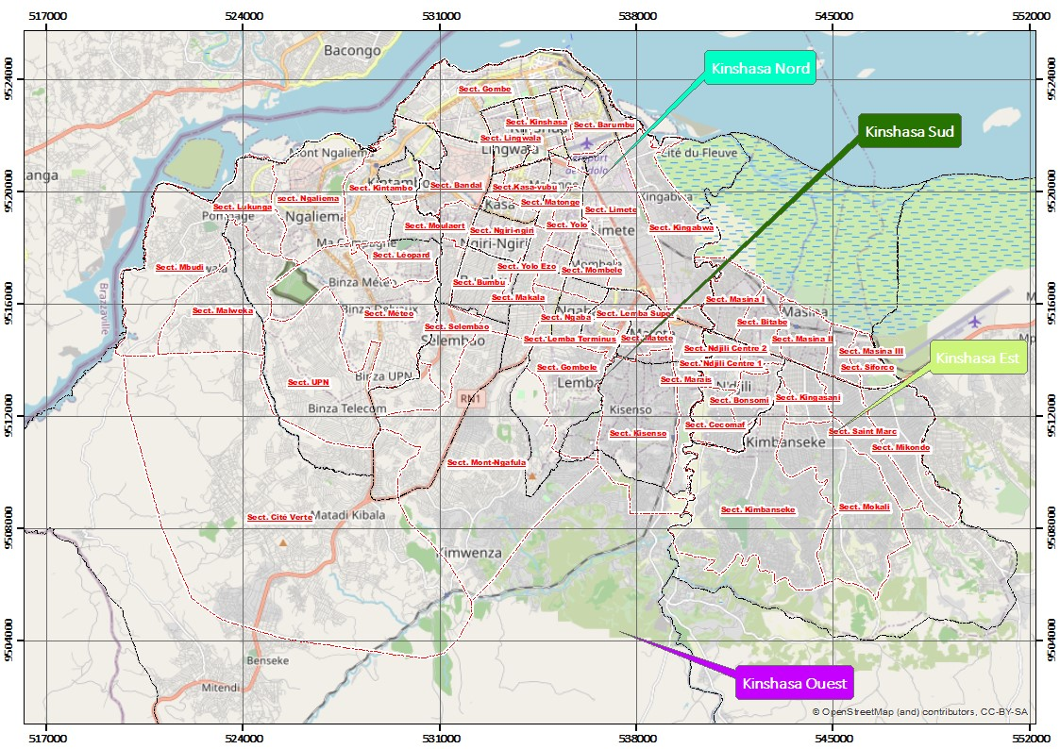

**Figure 1 : Secteur commerciaux des DCK REGIDESO**

La localisation des zones d’extension du réseau ainsi que le linéaire à poser seront décidés avant le démarrage des travaux par la REGIDESO et en phase d’exécution, la REGIDESO communiquera ces zones d’extension à l’entreprise. La figure 2 ci-dessous donne une illustration de réseau de distribution de la REGIDESO dans la ville de Kinshasa.

Les branchements particuliers sont gérés par les deux Directions Régionales de Kinshasa Est et Ouest (DRK-Est et DRK-Ouest) suivant la répartition géographique comme suit :

* **Directions Régionales de Kinshasa Est :**
* Une Direction de Production de Kinshasa Est (DPROKIN-Est) qui s’occupe des usines, forages et sources dans la partie Est de Kinshasa ;
* Une Direction de Distribution de Kinshasa Est (DDK-Est) qui s’occupe de la gestion du réseau de distribution dans la partie Est de Kinshasa ;
* Une Direction Commerciale de Kinshasa Nord-Est (DCK Nord-Est) et Une Direction Commerciale de Kinshasa Sud-Est (DCK Sud-Est) qui s’occupent de la commercialisation respectivement dans les parties Nord-Est et Sud-Est de Kinshasa.
* **Directions Régionales de Kinshasa Ouest :**
* Une Direction de Production de Kinshasa Ouest (DPROKIN-Ouest) qui s’occupe des usines, forages et sources dans la partie Ouest de Kinshasa ;
* Une Direction de Distribution de Kinshasa Ouest (DDK-Ouest) qui s’occupe de la gestion du réseau de distribution dans la partie Ouest de Kinshasa ;
* Une Direction Commerciale de Kinshasa Nord-Ouest (DCK Nord-Ouest) et Une Direction Commerciale de Kinshasa Sud-Ouest (DCK Sud-Ouest) qui s’occupent de la commercialisation dans la partie Nord-Ouest et Sud-Ouest de Kinshasa. Chaque Direction Commerciale est repartie en secteurs

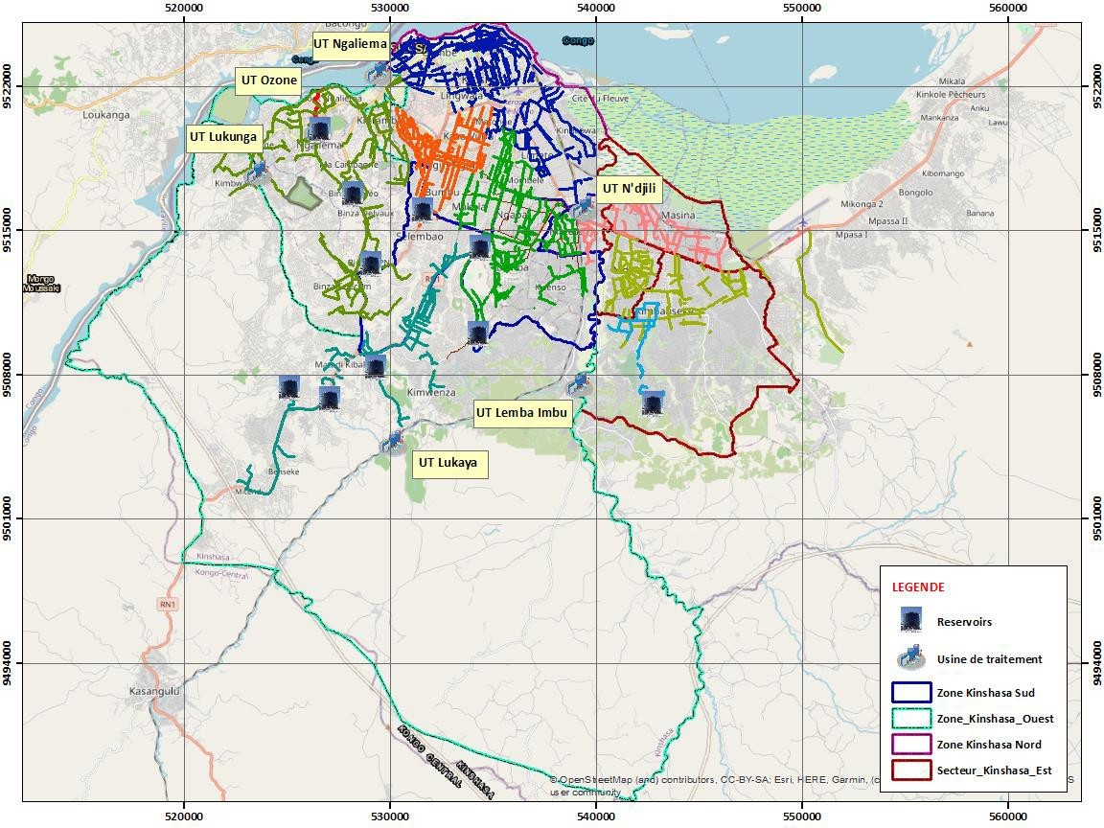

**Figure 2 : Réseau de distribution de la REGIDESO dans la ville Kinshasa**

* 1. **CONSISTANCE DES TRAVAUX**
     1. ***VOLET EAU***

Ces travaux comprennent dix (10) sous-lots qui sont répartis en deux lots comme indiqué dans le tableau 1 ci-dessus.

Les prestations comprennent :

1. ***Travaux de pose de nouveaux branchements et d’extension du réseau :***

Il s’agit des travaux de pose de 50.000 nouveaux Branchements Particuliers (BP) dans la ville de Kinshasa et d’extension du réseau de distribution tertiaire par des conduites en PEHD de DE63, DE90 et DE110 pour pouvoir réaliser les nouveaux branchements particuliers.

La réalisation de nouveaux branchements consistera à l’installation d’un branchement particulier DN20 en acier galvanisé avec piquage sur conduite PEHD DE63 à DE110 PEHD ou sur conduite en acier galvanisé DN50 à DN100.

La localisation des zones d’extension du réseau ainsi que le linéaire à poser seront décidés avant le démarrage des travaux par la REGIDESO et en phase d’exécution, la REGIDESO communiquera ces zones d’extension à l’entreprise.

L’installation se compose des travaux suivants :

* Le transport et l’approvisionnement de tous les matériels nécessaires des branchements du lieu désigné par la REGIDESO ;
* Le façonnage de tous les matériels nécessaires des branchements, le Plan de façonnage sera fourni par la REGIDESO ;
* Travaux éventuels de repère de l’ancien tuyau ;
* Installation d'un collier de prise en charge avec robinet de prise en charge avec bouche à clé se composant des travaux suivants :
* Terrassement supplémentaire nécessaire (la fouille faisant partie de la pose des tuyaux)
* Nettoyage de la conduite et surtout de la surface d'appui de la bague de joint
* Support en béton dosé à 300 kg/m3 pour le robinet d'arrêt
* Montage du collier de prise et du robinet de prise en charge
* Sectionnement du tube allongé et de la tige de manœuvre ou, si nécessaire, allongement du tube et de la tige
* Mise en place de la bouche à clé complète
* Remblai autour du robinet-vanne et de la bouche à clé en matière sableuse, compactage soigneux
* Dalle en béton préfabriqué dosé à 350 kg/m3, 40cm x 40cm x hauteur de la tête de chaussée, coulée autour de la bouche à clé
* Pose du matériel pour branchement, à savoir :
* Pose des conduites PVC, PE et acier galvanisé, y compris travaux de déblai et de remblai, longueur moyenne 18 m ;
* Montage des robinets, du compteur et raccordement aux conduites ;
* Montage du regard préfabriqué
* Y compris toute sujétion.

1. ***Travaux de réhabilitation des branchements et de pose des compteurs***

Les travaux de réhabilitation des branchements et de pose des compteurs consistent en la récupération de 20.000 Points des Ventes Inactifs (PVI) et mise en conformité de 30.000 branchements par la pose des compteurs et accessoires dans la ville de Kinshasa.

Le nombre de compteurs à poser sera déterminé en fonction des zones desservies par le réseau de distribution de la REGIDESO dans la toute la ville de Kinshasa.

Une opération d’identification des abonnés (recensement des abonnés de la REGIDESO) dont les compteurs seront remplacés sera mise en place par la REGIDESO avant le démarrage des travaux et en phase d’exécution, la REGIDESO communiquera la liste à l’entreprise pour la pose de ces compteurs.

Les travaux de la mise en conformité de branchements particuliers et de remise en service de branchements par la pose de compteurs sont repartis suivant les 3 cas ci-dessous :

* Réhabilitation complète d’un branchement DN20 en acier galvanisé avec piquage sur conduite PEHD DE 63 à DE110 ou conduit en acier galvanisé DN50 à DN100 ;
* Mise en conformité d’un branchement DN20 en acier galvanisé avec piquage sur conduite PEHD DE 63 à DE110 ou conduit en acier galvanisé DN50 à DN100 :
* Pose d’un compteur DN 15 et accessoires sur un branchement DN20 en acier galvanisé.

1. ***Mini-enquêtes dans des zones de la ville de Kinshasa où la desserte vient d’être restaurée après plusieurs années de manque d’eau.***

Cette activité concerne des mini-enquêtés de terrain que vont être menées par des consultants dans plusieurs quartiers de la partie ouest de la ville de Kinshasa qui n’ont plus été desservis depuis plusieurs années suivant les listes fournies par la REGIDESO.

* + 1. ***VOLET INFRASTRUCTURES ROUTIERES***

Les travaux relatifs à ce volet sont :

* Travaux de réhabilitation certaines voies de désenclavement dans les communes de N'djili et Kimbanseke : Luemba et Maître Croquet (4,02 Km) ;
* Travaux de réhabilitation des avenues dans les communes de Matete, Kisenso, Lemba et N'djili dans le cadre des infrastructures de proximité
  + 1. ***VOLET INFRASTRUCTURES D'ATTENUATION DES RISQUES D'INONDATION ET DE LUTTE CONTRE L'EROSION***

Les travaux relatifs à ce volet sont :

* Travaux de lutte contre l'érosion et les inondations dans la commune de Kisenso.

1. **OBJECTIF SPECIFIQUE ET ORGANISATION DE LA MISSION**

* **Objectif spécifique de la Mission**

L’objectif spécifique de la mission consiste à :

1. assurer la surveillance et le contrôle des travaux du **Sous-lot 1.3** relatifs à la pose Travaux de pose de nouveaux Branchements Particuliers et de réhabilitation des branchements particuliers par la pose de compteurs et accessoires dans les secteurs REGIDESO de **KISENSO** à KINSHASA, y compris la contribution à la vérification de la mise en œuvre appropriée et respect des mesures et actions de gestion des risques/impacts E&S par l’entreprise, en collaboration avec le Contrôleur Environnementaliste et Social ;
2. recenser les nombres des parcelles le long des routes réhabilitées ;
3. recenser les nombres des parcelles dans les zones des périmètres sécurisés contre les érosions et les inondations ;
4. effectuer des contrôles concernant la gestion de la main-d'œuvre, et entre autres afin de garantir qu'aucun enfant en dessous de l'âge minimum ne soit employé et qu'aucun recours au travail forcé ne soit toléré ;
5. assurer la communication sur tout conflit qui pourrait survenir et en collaboration avec le Contrôleur Environnementaliste et Social, faciliter quand nécessaire les processus de dialogue et de négociation pour résoudre les conflits ou les litiges liés aux questions environnementales et sociales, tant au sein des équipes de la firme qu'avec les parties prenantes externes.

* **Organisation de la Mission**

L’organisation de la mission sera composée de **6 contrôleurs** qui seront affectés au Marché à raison d’un **(1) Contrôleur Sénior et cinq (5) Contrôleurs Juniors**.

Le Contrôleur Sénior supervisera sur site l’ensemble des activités de surveillance et contrôle des travaux du marché des branchements et sera le répondant direct vis-à-vis de l’entreprise.

Chaque contrôleur travaillera sous la supervision directe de la CEP-O (Sous-Cellule Opérations et Sous-Cellule Suivi-Evaluation & Communication) et en étroite collaboration avec la Direction Régionale de KINSHASA (DRK Est) et ses directions opérationnelles, notamment la Direction Commerciale de Kinshasa Sud-Est (DCK Sud-Est) et la Direction de Distribution de Kinshasa Est (DDK Est), étant entendu qu'il assumera pleinement la responsabilité des analyses et interprétations des activités, ainsi que des conclusions et recommandations de ses rapports. II prendra cependant en compte les remarques et les commentaires faits par la DDK Est et la DCK Sud-Est de la REGIDESO et la CEP-O sur ses rapports ; et aussi la responsabilité des données sur les volets infrastructures routières et d'atténuation des risques d'inondation et de lutte contre l'érosion.

Le Contrôleur Sénior assistera la CEP-O à organiser la programmation des activités et de compiler à la fin de chaque journée les données d’exécution des travaux du **Sous-lot 1.3** et les données des autres volets.

Toutes les données (informations sur le propriétaire de la parcelle, localisation, photo, date de réalisation du branchement, nombre des ménages par parcelle et nombre des personnes par ménage, le nombre des parcelles se trouvant dans un rayon de 500 m de part et d’autre des routes réhabilitées, le nombre des parcelles se trouvant dans les périmètres sécurisés contre les érosions et les inondations, etc.) seront collectées au moyen d’un smartphone qui sera mis à la disposition du consultant par la CEP-O et sauvegardées dans la plateforme KoboToolbox.

Une formation de mise à niveau en faveur des candidats retenus sera organisée par la CEP-O avant le démarrage des prestations ; elle portera sur l’utilisation de la plateforme KoboToolbox, sur les types des branchements à réaliser et sur les procédures de gestion de l’opération « Branchements sociaux », etc.

Concernant les branchements, l’entreprise exécutant les travaux aura aussi à remonter les données journalières à la CEP-O à travers KoboToolbox ; ainsi, la performance du Contrôleur sera évaluée en fonction de nombre de branchements qu’il aura réceptionnés, comparés à ceux exécutés par l’entreprise ; un minimum de **80%** est requis.

Pour faciliter son déploiement sur terrain, le Consultant prendra à sa charge les déplacements sur terrain par la location d’une moto et se fera rembourser par la CEP-O au titre des frais remboursables prévus dans le contrat.

1. **DESCRIPTION DES PRESTATIONS**

Les prestations objet de la présente mission consistent à :

* 1. ***Mission 1 : Contrôle et surveillance des travaux des branchements***
* ***Pour les Contrôleurs sur site***
* Le contrôle des matériels des branchements (compteurs et bagues antifraudes, tuyauterie, colliers de prises en charge, robinets de prise en charge, raccords et accessoires, etc.) fournis par la REGIDESO aux entreprises pour l’exécution des travaux ;
* Le contrôle des plans de façonnage des branchements fournis par la REGIDESO aux entreprises ;
* Le contrôle des plans et des spécifications fournis par les entrepreneurs, notamment les plans de réseau d’extension ou toute autre modification ;
* Le contrôle des kits des branchements préparés dans les ateliers des entreprises ;
* La vérification et le contrôle des implantations des branchements suivant la liste fournie par la REGIDESO ;
* Le contrôle de la mise en service des branchements ;
* Le contrôle du calendrier de réalisation ;
* La participation à des réunions de chantier et à des réceptions provisoires et définitives ;
* La rédaction des procès-verbaux de réunions de chantier, d'essais et de réceptions ;
* L’établissement hebdomadairement de l'état d'avancement physique des travaux pour le compte de la CEP-O ;
* L’assurance en permanence du lien entre la CEP-O, REGIDESO (DCK et DDK) et les entreprises des travaux, et l’appréciation de la conformité technique des branchements ;
* L’organisation des réceptions des branchements réalisés ;
* La certification, pour service effectivement fait, des factures émises par les entreprises.
* ***Pour le Contrôleur Sénior, en plus des prestations ci-dessus, le consultant devra :***
* Superviser, contrôler et coordonner l'exécution de tous les travaux tels que définis ci-dessus à partir de la date de démarrage jusqu'à la réception du dernier branchement ;
* Assister la CEP-O dans le suivi quotidien de l’opération branchements sociaux par la définition, ma mise à jour et la transmission des listes des branchements à exécuter et la remontée des informations des branchements réalisés ;
* Donner les impulsions techniques nécessaires à l'avancement de l’activité ;
* Préparer les attachements en collaboration avec l’entreprise ;
* Vérifier et approuver les décomptes provisoires mensuels sur la situation des entreprises.
  1. ***Mission 2 : Participation à des mini-enquêtes dans quelques quartiers de la ville de Kinshasa où la desserte vient d’être restaurée après plusieurs années de manque d’eau***

En plus des prestations ci-dessus et à chaque fois que c’est nécessaire, le consultant aura à participer à des muni-enquêtes en vue de collecter des données dans un quartier donné de la ville de Kinshasa sur les parcelles raccordées au réseau de la REGIDESO dont la desserte vient d’être restaurée après plusieurs années de manque d’eau. Ladite enquête consistera à déterminer entre autres :

* Le nombre de ménages par parcelle ;
* Le nombre de personnes par ménage ;
* Le nombre de parcelles alimentées par un branchement particulier ;
* Le nombre des bornes-fontaines dans ledit quartier.
  1. ***Mission 3 : Collecte des données relatives au volet infrastructures routières***
* Recenser toutes les parcelles se trouvant dans un rayon de 500 m de part et d’autre des avenues Luemba et Maître Croquet (4,02 Km) dans les communes de N'djili et Kimbanseke ;
* Recenser toutes les parcelles se trouvant dans un rayon de 500 m de part et d’autre des avenues réhabilitées dans les communes de Matete, Kisenso, Lemba et N'djili dans le cadre des infrastructures de proximité.
  1. ***Mission 4 : Collecte des données relatives au volet infrastructures d'atténuation des risques d'inondation et de lutte contre l'érosion***

Recenser toutes les parcelles se trouvant dans les périmètres sécurisés contre les érosions et les inondations dans la commune de Kisenso.

* 1. ***Mission 5 : Toute autre tâche ou activité confiée par la CEP-O et compatible avec la fonction***

Contribution à la vérification de la mise en œuvre appropriée des mesures/actions de gestion des risques/impacts E&S, en collaboration avec le Contrôleur Environnementaliste et Social.

1. **PROFIL DES CONSULTANTS**

Le consultant à sélectionner devra disposer d’un minimum d’expérience pour mener à bien cette mission. Les principales qualifications requises du candidat sont les suivantes :

* **Pour le Contrôleur Sénior :**
* Un Diplôme d’Ingénieur de niveau BAC+5 au moins en Hydraulique, Génie Civil, Génie Mécanique, Génie Electrique, Bâtiments et Travaux ou équivalent ;
* Une expérience professionnelle d’au moins 5 ans en supervision des travaux d’infrastructures dont au moins 1 an dans des infrastructures d’eau potable en milieu urbain ;
* Une Maîtrise de la gestion technique de la réalisation de branchements aux services d’eau potable est un atout ;
* Des Excellentes capacités d’analyse, de synthèse et de rédaction de rapports ;
* Une Justification prouvée de la maîtrise d’outil informatique (Ms office Word, Excel, Power Point et Ms Project) ;
* Une Bonne maitrise de la langue française (parlée et écrite) comme langue de rédaction ;
* Une Connaissance de la gestion de projet ainsi que de la zone du projet est un atout ;
* Ne doit pas avoir de liens professionnels de près ou de loin avec les entreprises des travaux d’AEP recrutées pour l’exécution des travaux « Opération pose de branchements sociaux et pose compteurs » à Kinshasa ;
* Une bonne capacité d’animer une équipe de projet ;
* Une bonne capacité de réparer et traiter les situations difficiles.
* **Pour le Contrôleur Junior :**
* Un Diplôme d’Ingénieur Technicien de niveau BAC+3 au moins en Hydraulique, Génie Civil, Génie Mécanique, Génie Electrique, Bâtiments et Travaux ou équivalent ;
* Une expérience professionnelle d’au moins un an en supervision des travaux d’infrastructures dont au moins 1 an dans des infrastructures d’eau potable en milieu urbain ;
* Une Maîtrise de la gestion technique de la réalisation de branchements aux services d’eau potable est un atout ;
* Des Excellentes capacités d’analyse, de synthèse et de rédaction de rapports ;
* Une Justification prouvée de la maîtrise d’outil informatique (Ms office Word, Excel, Power Point et Ms Project) ;
* Une Bonne maitrise de la langue française (parlée et écrite) comme langue de rédaction ;
* Une Connaissance de la gestion de projet ainsi que de la zone du projet est un atout ;
* Ne doit pas avoir de liens professionnels de près ou de loin avec les entreprises des travaux d’AEP recrutées pour l’exécution des travaux « Opération pose de branchements sociaux » à Kinshasa.

1. **DUREE DE LA MISSION**

La durée totale de la Mission du Consultant peut aller jusqu’à 27 mois par des interventions en continue ou par intermittence suivant la pertinence des tâches, et ce, à travers un ordre de service émis par la CEP-O. **Les consultants signeront chacun un contrat de douze (12) mois renouvelable sur base des performances, y inclus le code de bonne conduite du projet Kin Elenda**.

1. **RAPPORTS**

Les Consultants auront à présenter des rapports hebdomadaires d'avancement des travaux et commentés sur la situation du chantier. Ces rapports seront remis au plus tard le troisième jour après la fin de la semaine concernée et présentera en détail les éléments ci-après :

* + l'état d'avancement des travaux ;
  + tout fait majeur pouvant interférer sur les travaux proprement dits.

Un rapport final sera élaboré par chaque Consultant à la clôture de ses prestations.

Ce rapport devra inclure toutes les informations pertinentes aptes à faciliter une appréciation correcte des conditions d'exécution de l’opération « Branchements sociaux et pose compteurs » et devant aider à l’amélioration de ladite opération dans les prochaines interventions de la REGIDESO.